ПРАВИЛА БЕЗОПАСНОГО ПОВЕДЕНИЯ ПРИ ОБНАРУЖЕНИИ БЕСХОЗНОГО ПРЕДМЕТА

Что такое бесхозный предмет и почему он опасен
Бесхозный предмет — любой предмет, который не принадлежит никому из присутствующих и о котором никто не может сказать, откуда он появился: сумка, пакет, коробка, чемодан, свёрток, телефон, игрушка. Опасен он не «сам по себе», а тем, что им может оказаться взрывное устройство. В подавляющем большинстве случаев найденная вещь действительно просто забыта — но проверять это «на месте» нельзя. Правило здесь одно и золотое: обнаруженный предмет считается взрывным устройством, пока не доказано обратное.
Типичные признаки, по которым предмет вызывает опасение:
- предмет найден в неожиданном месте: у входа в школу, в лифте, на перроне, под скамейкой;
- у предмета нет хозяина: рядом никого, никто не признаёт его своим;
- присутствуют провода, антенна, изолента, батарейки, мешочек с сыпучим, тикающие или пикающие звуки;
- слышен слабый запах непривычных химических веществ;
- растяжки из проволоки или шпагата — от предмета к ограждению или двери;
- предмет выглядит неуместно: чемодан посреди парка, сумка на крыше машины.
Памятка при обнаружении бесхозного предмета — обязательный стенд в каждой школе и общественном здании; её смысл в том, чтобы порядок действий был известен заранее, а не придуман на месте:
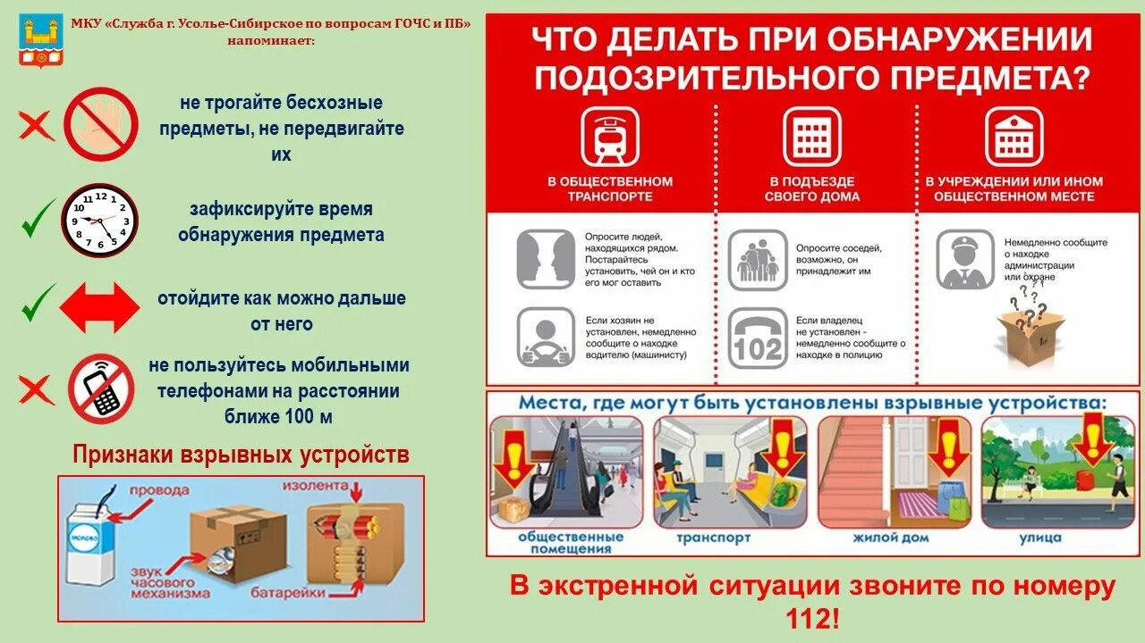

Главный принцип: не трогать
Правило номер один — любое вмешательство в бесхозный предмет запрещено. Самодельное взрывное устройство часто оборудуют датчиками наклона, вибрации, времени, света. Перемещение предмета — уже действие, которое может его привести в боевое состояние. Чего делать нельзя:
- не трогать, не перемещать, не вскрывать, не переворачивать;
- не заливать водой, не накрывать, не засыпать;
- не пользоваться радиосвязью и телефоном вплотную к предмету — радиосигнал может привести в действие устройство с приёмником;
- не принимать предмет на хранение и не передавать третьим лицам;
- не проводить «собственное расследование» содержимого.

Алгоритм действий: пять шагов
- Остановиться и осмотреться. Не паниковать, не трогать предмет, не собирать вокруг него толпу.
- Удалиться на безопасное расстояние — не менее 50–100 метров, за прочное укрытие (стена, каменная ограда, угол здания).
- Сообщить о находке немедленно: сотруднику охраны, полиции, дежурному; если рядом никого — по телефону 112 или 102. Сообщить чётко и спокойно: где находится предмет, как выглядит, есть ли провода и звуки.
- Не допускать посторонних к предмету: спокойно предупредить прохожих, попросить отойти, не позволять фотографироваться рядом.
- Дождаться прибытия спецслужб и выполнять их указания. По возможности запомнить время обнаружения — эта информация нужна следствию.
Порядок действий на плакате — его полезно прочесть заранее, а не искать глазами в момент опасности:
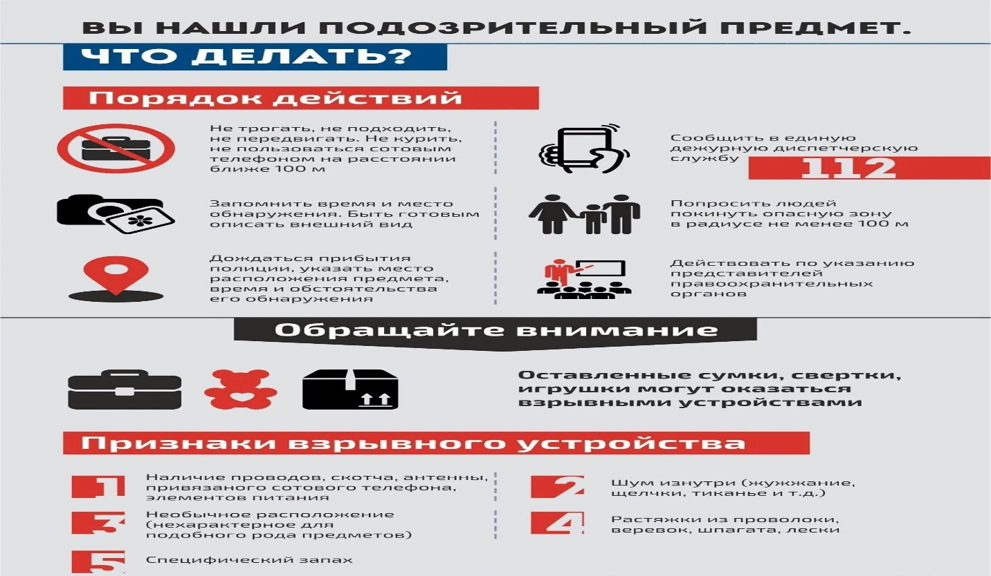

Что делать при эвакуации
- выходить быстро, но не бежать и не толкаться — паника опаснее самой находки;
- не пользоваться лифтами; идти по указанным выходам и маршрутам;
- брать только документы, деньги и телефон; сумки и вещи оставлять — сбор тратит время и создаёт давку;
- не возвращаться в помещение до официального разрешения: один вернувшийся за «забытой ручкой» может сорвать операцию;
- после выхода удалиться на безопасное расстояние, не собираться у входов и окон, не мешать работе спецслужб;
- помогать малышам, пожилым, пострадавшим — но только если это не угрожает твоей безопасности.
Учебная эвакуация в школе — действия, отработанные на тренировках, в реальной ситуации выполняются автоматически и экономят бесценные секунды:
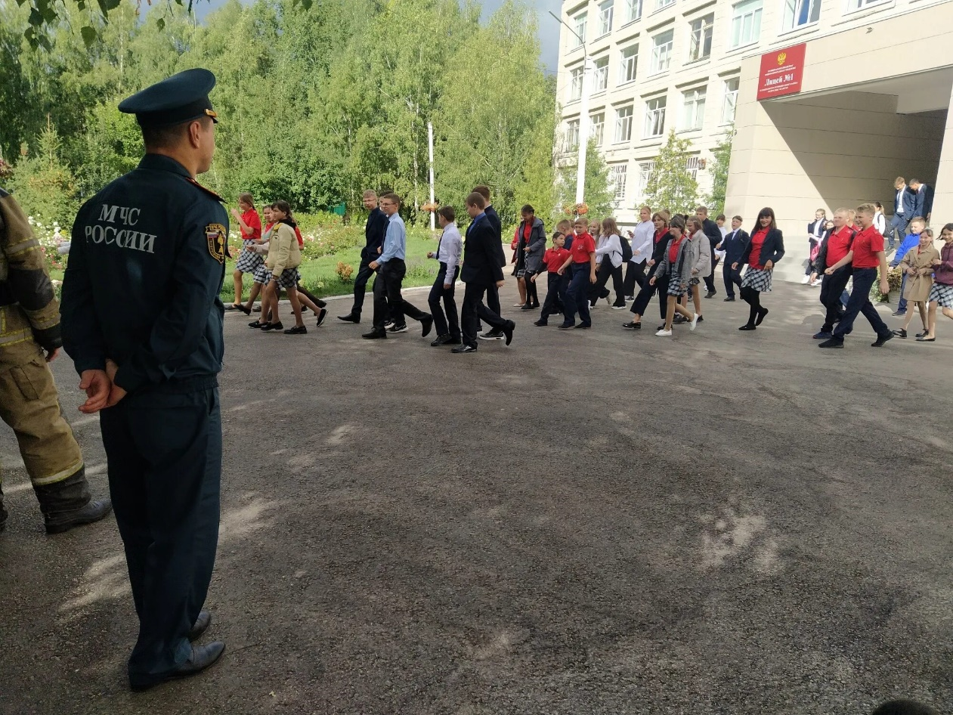

Если предмет оказался взрывным устройством
После взрыва опасность сохраняется: обрушение конструкций, пожары, утечка газа, возможные вторые устройства. Действия:
- покинуть место взрыва по кратчайшему маршруту, укрываясь от стекла и падающих конструкций;
- при задымлении — низко пригнуться, защитить органы дыхания влажной тканью;
- не пользоваться открытым огнём и не включать свет в повреждённых помещениях;
- помочь пострадавшим, если это безопасно: остановить кровотечение, вывести из опасной зоны;
- не возвращаться за вещами, не фотографировать место происшествия и не распространять снимки — это мешает работе следствия.
Работа сапёра-взрывотехника — территория профессионалов со специальной экипировкой; задача гражданина — не трогать, отойти, оцепить и не мешать:
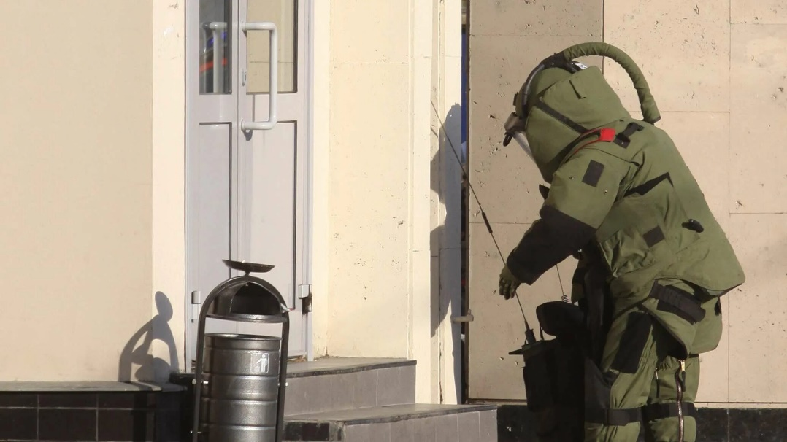

Правовая сторона вопроса
- заведомо ложное сообщение об акте терроризма (статья 207 УК РФ) — реальное лишение свободы; «шутка» о «оставленной бомбе» карается независимо от намерений;
- самовольное присвоение найденного подозрительного предмета может быть расценено как преступление против общественной безопасности;
- несообщение о готовящемся террористическом акте (статья 205.6 УК РФ) — тоже уголовно наказуемо.
Практический вывод: сообщение о бесхозном предмете — не донос, а гражданская обязанность. Возможное неудобство для окружающих ничего не стоит по сравнению с ценой непроверенной угрозы.

Сравнительная таблица: что делать и чего не делать
Действие | Правильно | Неправильно
Обнаружен предмет | остановиться, не трогать | поднять, открыть, перевернуть
Телефон | отойти на 50–100 м и звонить 112 | звонить вплотную к предмету
Общение с людьми | спокойно предупредить, попросить отойти | кричать, сеять панику
Эвакуация | выйти быстро и организованно, без вещей | бежать, давить, возвращаться за сумкой
Прибытие спецслужб | выполнять указания, описывать увиденное | мешать, подходить, фотографировать
После инцидента | ждать разрешения, помочь следствию | возвращаться, выкладывать фото в сеть

Главная мысль темы
Бесхозный предмет — случай, когда безопасность складывается из самых простых действий: не трогать, отойти, сообщить. Опасность растёт не от самой вещи, а от неверных реакций окружающих: любопытства, самонадеянности и паники, которая калечит людей быстрее любого взрыва. Алгоритм из пяти шагов стоит не заучить как стихотворение, а «прожить» на учебных тренировках — тогда в реальной ситуации он сработает автоматически. Гражданская зрелость здесь измеряется не героизмом, а дисциплиной: заметил — не тронул — сообщил — помог вывести людей — дал работать профессионалам.

Проверь себя
- Что такое бесхозный предмет? По каким признакам он вызывает опасение?
- Почему предмет считается взрывным устройством, пока не доказано обратное?
- Перечислите, чего категорически нельзя делать с обнаруженным предметом. Почему нельзя пользоваться телефоном вплотную к нему?
- Назовите пять шагов алгоритма действий при обнаружении бесхозного предмета.
- По каким правилам проводится эвакуация? Почему запрещено возвращаться за забытой сумкой?
- Какие опасности сохраняются после взрыва? Как действовать в повреждённом здании?
- Какие статьи УК РФ действуют в этой ситуации — от «шутки» о бомбе до несообщения о теракте?
- Проговорите с родителями маршрут действий: что вы сделаете, если такой предмет окажется в вашем подъезде?

